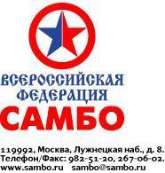

Всероссийский день самбо
ИНН 7704045748

Пресс-релиз

Указом Президента Российской федерации 16 ноября стало праздником не только для представителей самбисткого сообщества, но праздником для всей страны.
16 ноября 1938 года Всесоюзный комитет по физической культуре и спорту издал Приказ № 633 «О развитии борьбы вольного стиля (самбо)». ««Эта борьба», — говорится в приказе, — сложившаяся из наиболее ценных элементов национальных видов борьбы нашего необъятного Союза и некоторых лучших приемов из других видов борьбы, представляет собой чрезвычайно ценный по своему многообразию техники и прикладности вид спорта». Было принято решение об организации во всех республиках СССР системы подготовки самбистов, а также создана «Всесоюзная секция борьбы вольного стиля (самбо)», позднее ставшая Федерацией самбо.
Традиционно в этот день по всей России проходят праздничные мероприятия, но центральное событие всегда принимает Москва.
15го ноября на арене Международного центра самбо состоится соревновательная часть праздника, а 16го ноября на Аллее славы в Лужниках у памятника Основоположникам самбо пройдёт митинг, после него Центре самбо всех приглашённых ожидает форум «Время самбо»,

Регламент мероприятия:

15 ноября | 10:00-14:00 | «Ты готов к сдаче ГТО?»
 | 14:00-20:30 | Предварительные встречи, финальные встречи, церемония награждения
16 ноября | 10:00-11:00 | Митинг у памятника Основоположникам самбо с участием Р.Г. Нургалиева, А.Е. Верёвко, С.В. Елисеева и В.Б. Шестакова
 | 11:00-12:00 | Заключение соглашений между компанией RUSSOUTDOOR, скульптором Айдыном Зейналовым и Всероссийской федерацией самбо. После состоится процедура гашения марки в которой примут участие А.А. Турчак, С.В. Елисеев, В.Б. Шестаков и представитель «Почты России»
 | 12:00-13:30 | Форум «Время побеждать»

На форуме из спикеров ожидаются:
- ТУРЧАК Андрей Анатольевич – Секретарь Генерального совета Партии, Председатель общественного совета федерального партийного проекта «Zа Самбо», первый заместитель Председателя Совета Федерации Федерального Собрания Российской Федерации;
- НУРГАЛИЕВ Рашид Гумарович – Первый заместитель Секретаря Совета Безопасности России, Председатель Попечительского совета Общероссийской физкультурно-спортивной общественной организации «Всероссийская Федерация Самбо»;
- МАТЫЦИН Олег Васильевич – Министр спорта Российской Федерации;
- КРАВЦОВ Сергей Сергеевич – член Генерального совета Партии,
Министр просвещения Российской Федерации;
- ФАЛЬКОВ Валерий Николаевич − член Генерального совета Партии, Министр науки и высшего образования Российской Федерации;
- ХОЦЕНКО Виталий Павлович – Губернатор Омской области;
- ЦИВИЛЕВ Сергей Евгеньевич – Губернатор Кемеровской области – Кузбасса, член Бюро Высшего совета Партии, Председатель общественного совета федерального партийного проекта «Zа Самбо» в Кемеровской области – Кузбассе;
- ХАБИРОВ Радий Фаритович – член Генерального совета Партии,
Секретарь Башкортостанского регионального отделения Партии, Глава Республики Башкортостан;
- ПУШИЛИН Денис Владимирович − Секретарь Донецкого регионального отделения Партии, Председатель общественного совета федерального партийного проекта «Zа Самбо» в Донецкой Народной Республике, Глава Донецкой Народной Республики;
- ДЕМИДОВ Антон Вячеславович – член Президиума Генерального совета Партии, Председатель ВОО «Молодая Гвардия Единой России»;
- ШЕСТАКОВ Василий Борисович – Президент Международной федерации самбо;
- ХАСАНОВ Мурат Русланович – Координатор федерального партийного проекта «Zа Самбо» в Республике Адыгея, депутат Государственной Думы Федерального Собрания Российской Федерации, 11-кратный чемпион
мира по самбо;
- АРТЕМЬЕВ Олег Германович – Координатор федерального партийного проекта «Zа Самбо» в г.Москве, депутат Московской городской Думы, инструктор-космонавт-испытатель 1 класса отряда космонавтов ФГБУ «Научно-исследовательский Центр подготовки космонавтов имен Ю.А. Гагарина», Герой России;
- ЕЛИСЕЕВ Сергей Владимирович − Координатор федерального партийного проекта «Zа Самбо», Президент Общероссийской физкультурно-спортивной общественной организации «Всероссийская Федерация Самбо», Президент Международной ассоциации общественных объединений «Европейская Федерация самбо».

Для аккредитации на соревнование необходимо заполнить заявку (Приложение 1) и выслать на почту prsambo.ru@gmail.com.

Аккредитация закрывается 15го ноября в 12:00 по московскому времени.

С уважением,  Пресс-атташе  Всероссийской Федерации Самбо | 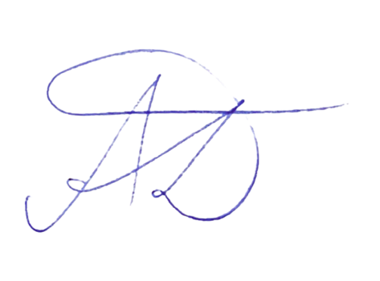 | А.Д.Грифина

